Quiero dividir estrucutrar el juego se llamara The battler “test” este puedeser cambiado según la necesita, cuando decida puedo camiarlo en todo el sistemas como the battler princess, o the battler dogs
debo contar con un inicio de seccion y configuracion, de momento por defencto todo



En la segunda escena se ve los vanes de aventura desbloqueado puede tener varias aveenturas, cada unosse desbloquea secuencialmente excepto las de eventos o escpeciales, empezamos con el imperio de los test/robot, siguiente capitulo Hacia el Futuro
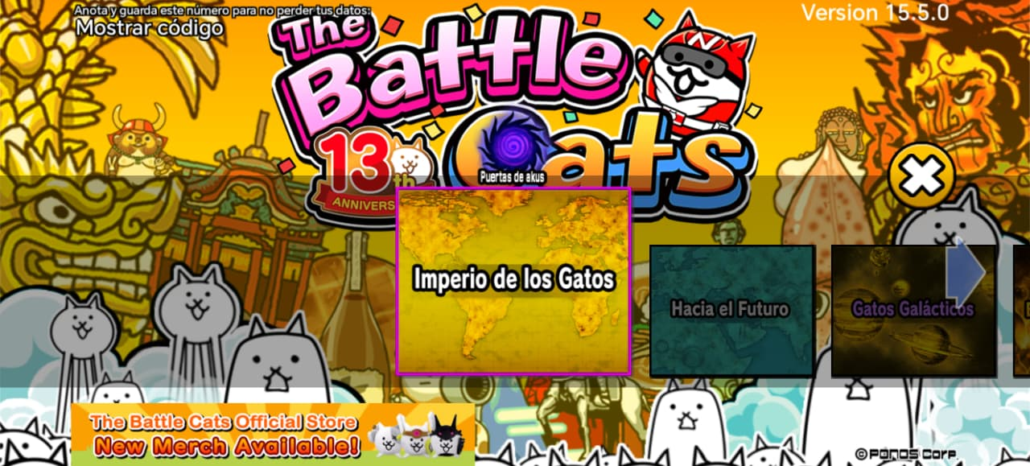
El baner dene ser posible despasarce sin ningún incoveinietes, solo aquellos que este desbloqueados y entrar en cada uno

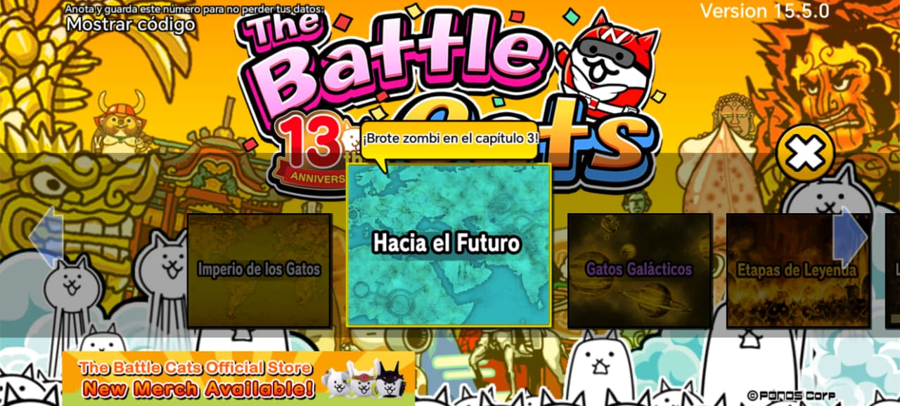

El vaner especial “estapa de leyenda” será llamado “Etapas de Fantasia” y en cierto horarios detia tiene eventos especiales en ese caso esta activo la fase activa de matanza de mastodontes
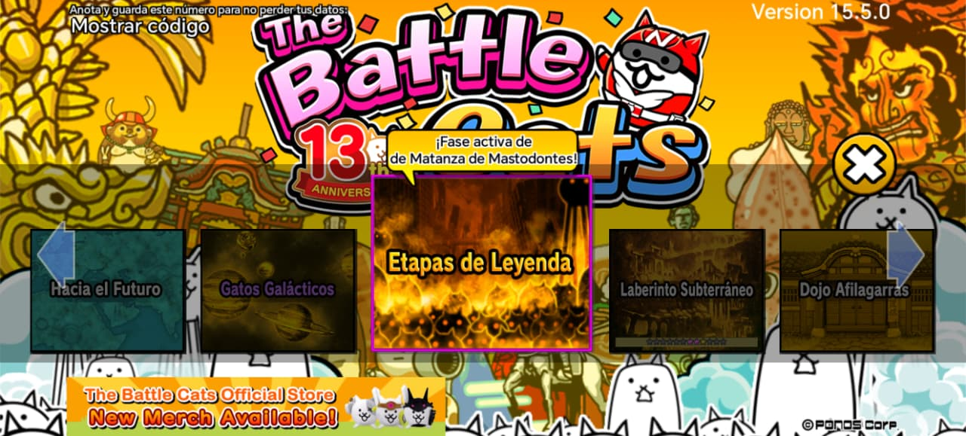

Cuando entra al banner dentro en este dashboar donde todo tiene casi los mismo excelto el fondo según su aventura, debe contar con su nivel de personaje, que es 5868 esto es según el niveles de sus test/robot (cats) y su experiencia para ser gastado en subir su niveles, mejora donde muestra sus robot para mejorar, y organizar para armar su equipo, también cuenta con unos juegos gacha con minedas del juego o ticket para conseguir mejores gatos y mejoras de la base
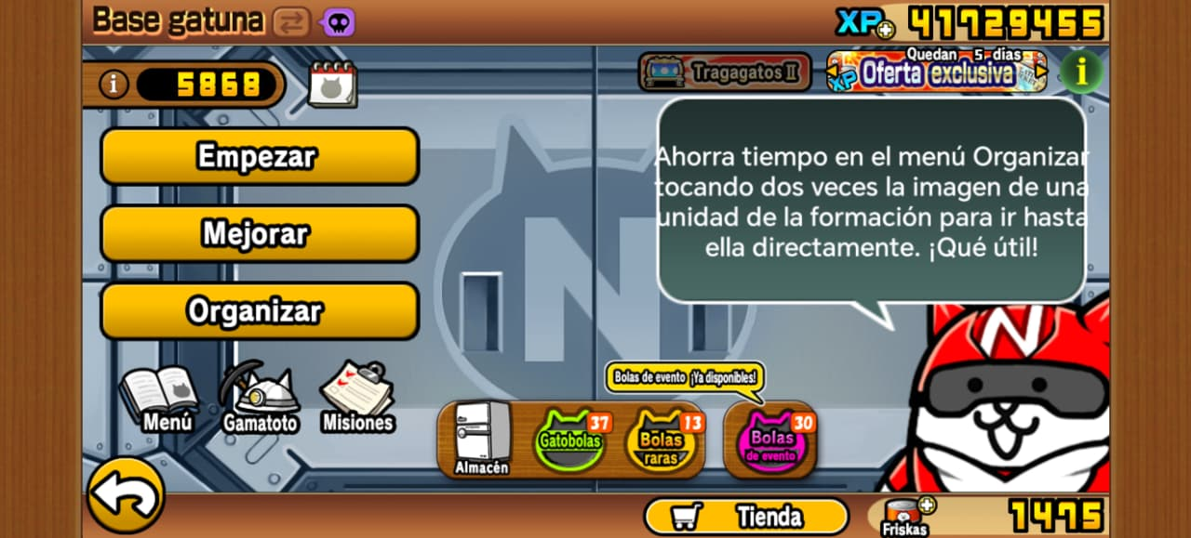

En la aventura cada aventura necesita energía, esa energía va subiendo cuando va subiendo de nivel las misiones va variado por lugar de paisa cada vez aumenta su dificultad,
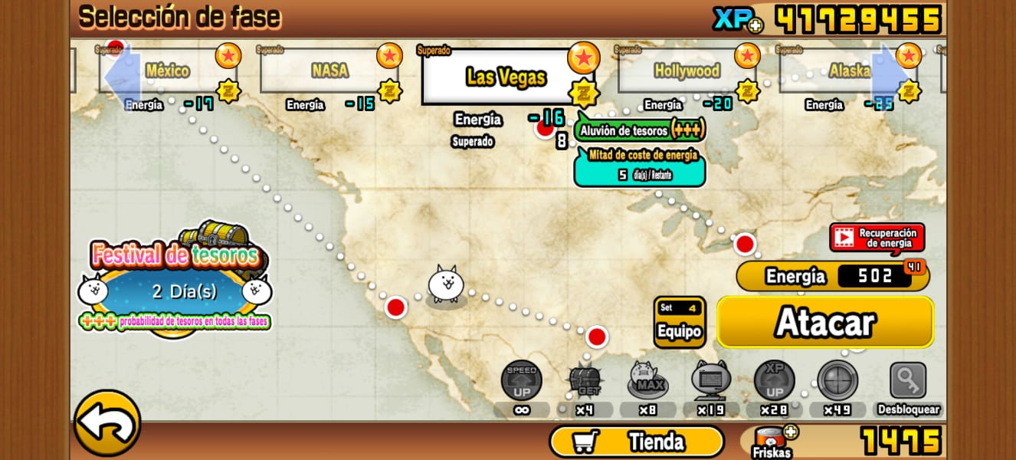

Quiero que investinge esta URL https://battlecats.miraheze.org/wiki/Special_Abilities
para que los personajes pueda tener esa tipo de estadísticas o habilidades
Que seria la sección de Attack Types, Trait-targeting abilities, neutral abilities y immunities, según la documentación todo esto debe tener cada personajes, de momento solo attacke types pero
basa la estructura y programación de el personaje base
https://battlecats.miraheze.org/wiki/Cat_(Normal_Cat)
como su clases https://battlecats.miraheze.org/wiki/Classification
costos de desplegue , habilidades stats y
Detailed según la pagina de

